Ofício Vereador Nº 442/2022

São Roque, 2 de fevereiro de 2022.

Prezada Senhora,

Venho, por meio deste, cordialmente solicitar a Vossa Senhoria que providencie a poda das árvores da rua Paolo Sabbatini, no trecho entre a escola Tetsu Chinone e a rua Dom João VI.
Ocorre que as árvores no referido trecho cresceram de tal forma que estão impedindo a iluminação dos postes (fotografias anexas), desta forma, a rua encontra-se muito escura no período noturno. E, com isso, meliantes aproveitam-se do breu noturno da via para cometerem delitos e não serem vistos ou reconhecidos.
Assim, como forma de trazer segurança aos moradores e usuários do trecho, faz-se necessário que o Poder Público realize a medida solicitada nesse Ofício.

Atenciosamente,

Rogério Jean da Silva
(Cabo Jean)
Vereador

À Ilustríssima Senhora
ENGª JULIANA CALDEVILLA
MD. Diretora do Departamento de Planejamento e Meio Ambiente da Prefeitura Municipal da Estância Turística de São Roque – SP

PROTOCOLO Nº CETSR 02/02/2022 - 08:39 1436/2022 / CD

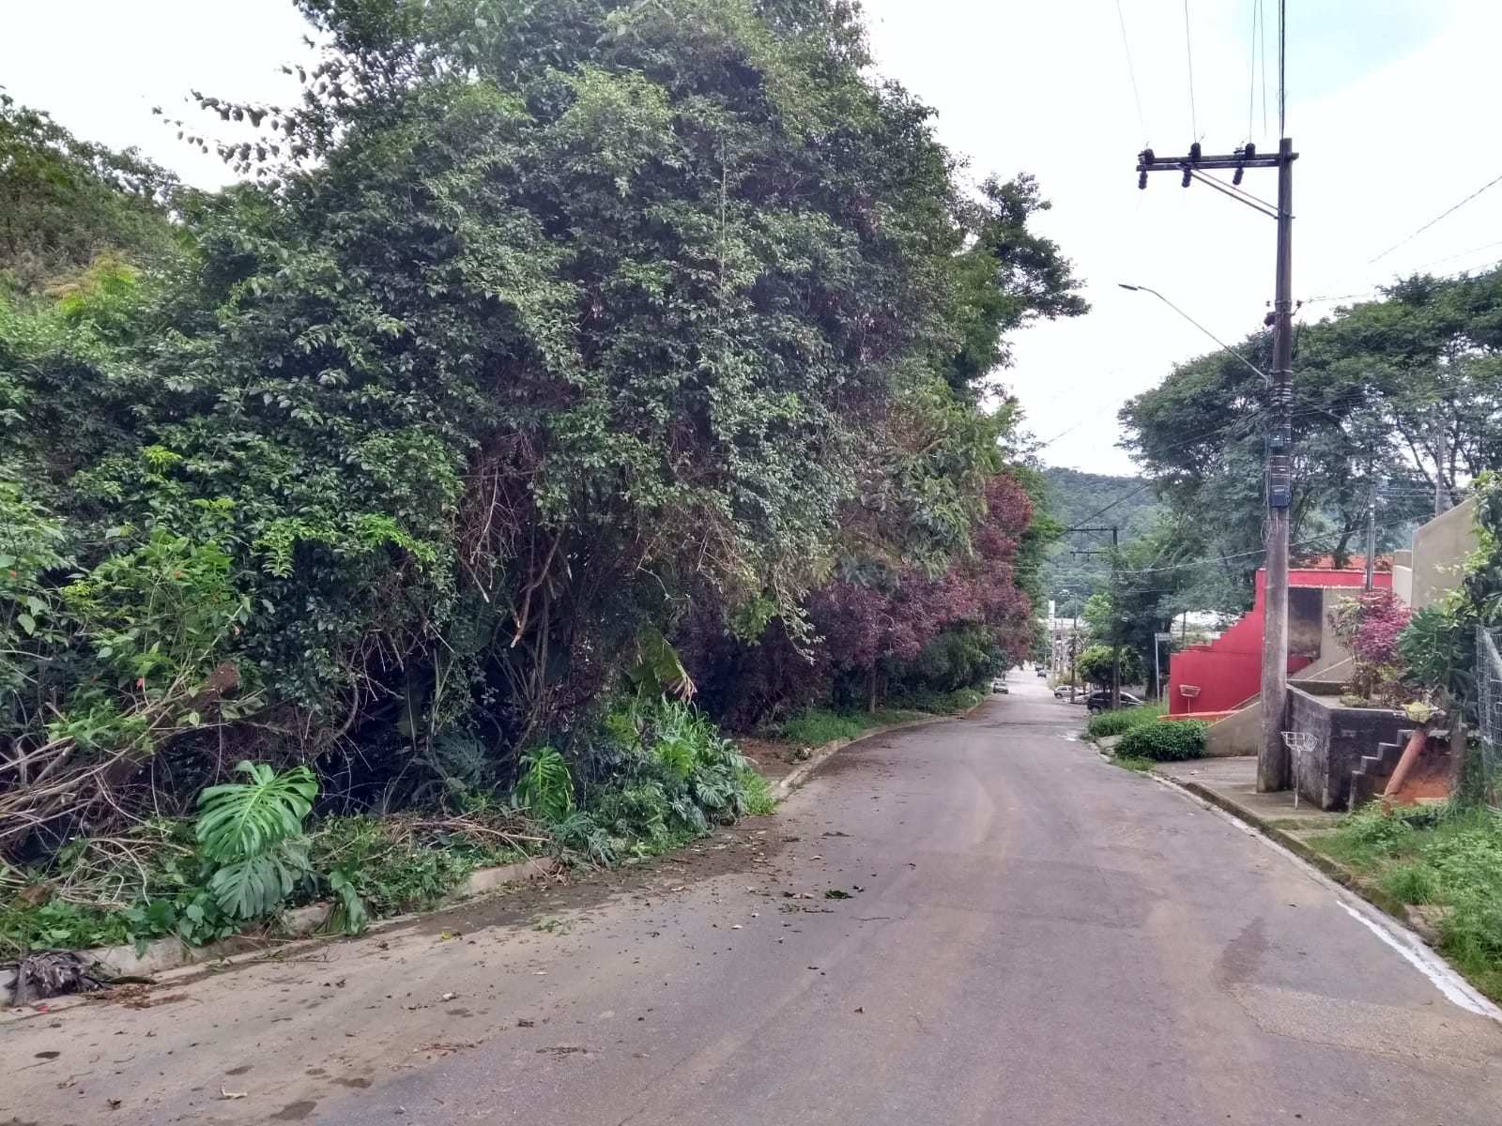

PROTOCOLO Nº CETSR 02/02/2022 - 08:39 1436/2022 / CD

